Visdagverslag De Lek 06-07-2013

Een prachtige zomerse dag, vrijwel geen wind en perfecte temperatuur voor een dagje op de Lek.
De groep van 15 vissers werd opgesplitst over 5 boten, waarbij de wat kleinere boten met het oog op veiligheid boven de sluis bij Tull en 't Waal gingen vissen. De drie grotere boten gingen bij Ameide te water. Een late visdag deze keer, de boten waren van 1 uur tot zonsondergang in het het water.

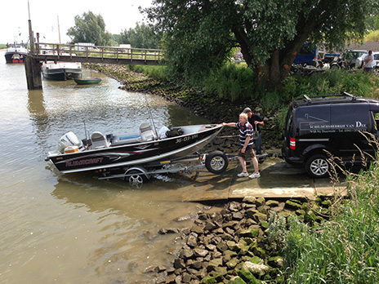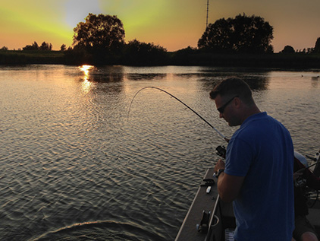

Doel van de visdag was vissen op roofblei en baars. De roofblei hebben we niet gezien, maar deze werd ingeruild voor snoek en snoekbaars, waarbij vooral van de laatste veel werden gevangen.
Tegen beter weten in werd er toch geprobeerd om gericht op roofblei te vissen, maar dat had bij niemand resultaat.

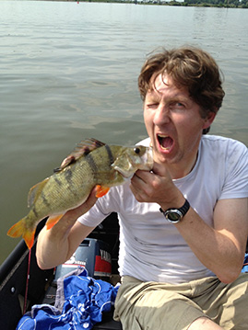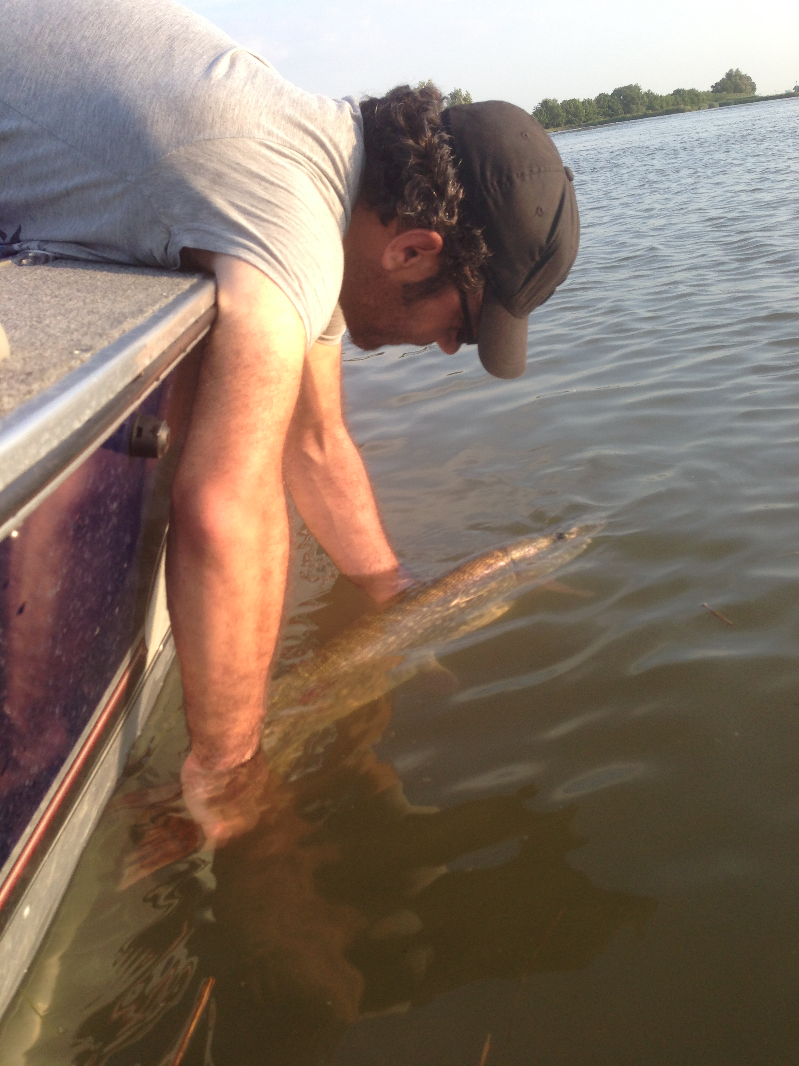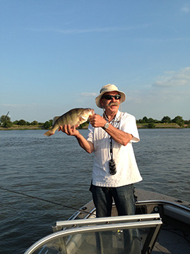

Al snel werd duidelijk dat met name snoekbaars het nieuwe doel zou worden. Daar werden allerlei technieken op losgelaten, verticalen, dropshotten, werpen etc...
De methode die deze dag verreweg het beste resultaat had was werpen met kleine shadjes met loodkopjes van
± 10 gram.

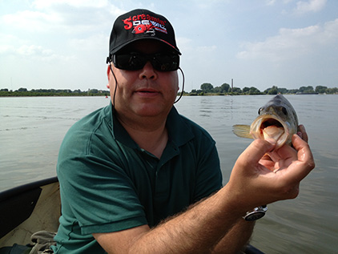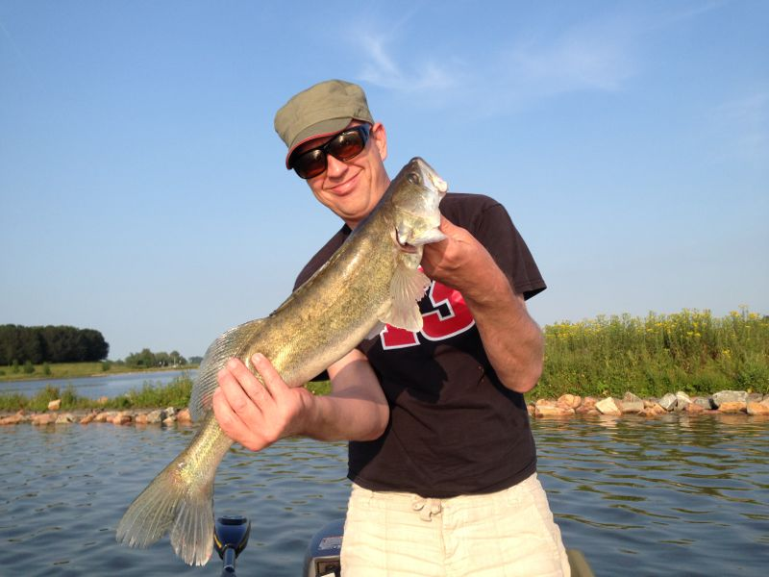

De plekken met de meeste vangsten zaten rondom de koppen van de kribben. De lastigste beslissing was: welke krib moet je hebben. Bij de ene werden de vissen er vrijwel continu uitgetakeld, bij de volgende was het oorverdovend stil.
Bij de vissers bij Tull en 't Waal viel op dat de meeste vissen ondiep gevangen werden en dat pas tegen de avond goed werd gevangen.

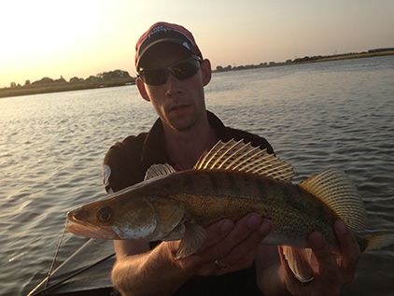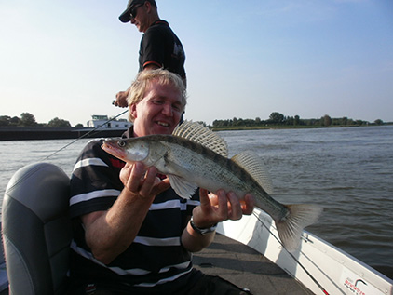

Tijdens de taaie momenten (want die waren er zeker) was het genieten van het prachtige weer en er was veel te zien. Het was druk met andere watergebruikers; een powerboat (3 x 330pk) die af en toe met een waanzinnige snelheid voorbij kwam laagvliegen, allerlei soorten Rijnaken, de verdwaalde stoomboot van Sinterklaas en soms wel heel maffe capriolen van de waterscooters.

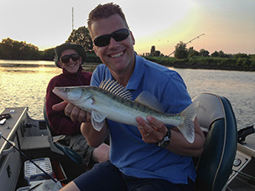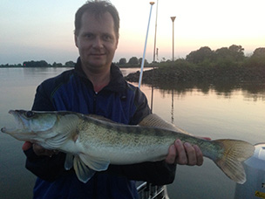

Halverwege de visdag hadden we nog even een ontmoeting met de drie boten die bij Ameide gestart waren.
Hierbij werd de boot van Leon overvallen door Politie in cognito. Een uiterst charmante politieagente controleerde Leon omdat ie hij eigenlijk wat te hard kwam aanvaren.
Omdat Leon alles perfect geregeld had aan boord, qua veiligheidsvoorzieningen en papieren, en zijn eigen charmes in de strijd wierp, liep dat gelukkig goed af.

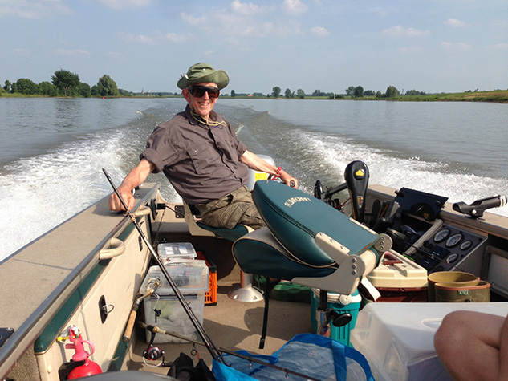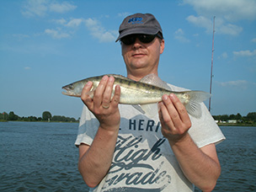

Vrijwel iedereen heeft een vis gevangen. In de boten van Leon en Nico is het meest uit het water gehaald.

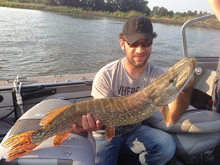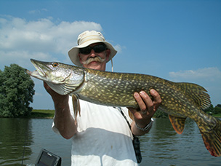

De grootste vis was een snoek van 91 cm. gevangen door Ovidiu, direct daarop gevolgd door Leon met een snoek van 87 cm., beiden aan kleine shadjes gevangen zonder gebruik van een onderlijntje, dat was dus best spannend bij het binnen halen.
In totaal zijn er 34 snoekbaarzen, 8 baarzen en 2 snoeken gevangen, een mooi resultaat voor een zeer aangename visdag.

Bart

